OSS: INSTITUTO BRASILEIRO DESENVOLVIMENTO ADMINISTRAÇÃO HOSPITALAR - IBDAH
CNPJ: 07.267.476/0001-32
Contrato: 01/2018
Início: 14/09/2018

O Instituto Brasileiro de Desenvolvimento da Administração Hospitalar (IBDAH), Instituição filantrópica sem fins lucrativos, vem prestando serviços relevantes à sociedade de forma contínua na área da saúde, atua na gestão e administração hospitalar, sendo referência, também, na implantação de serviços todos voltados para atendimento ao SUS.
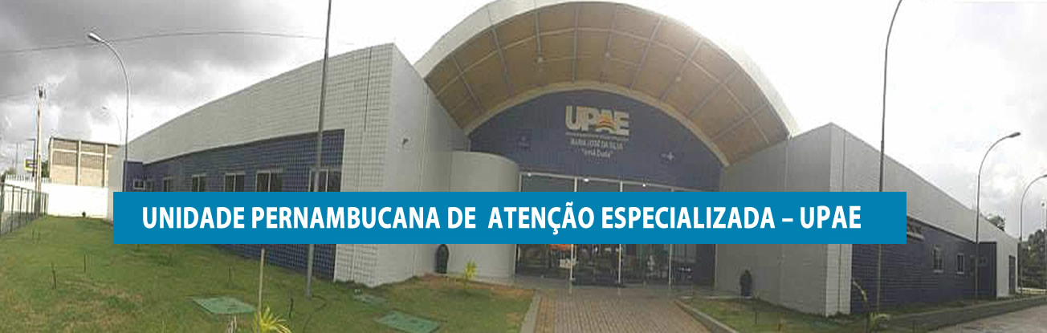

Unidade Pernambucana de Atenção Especializada - UPAE

O Instituto Brasileiro de Desenvolvimento da Administração Hospitalar administra a Unidade Pernambucana de Atenção Especializada Maria José da Silva, “Irmã Duda”, em Abreu e Lima, Região Metropolitana do Recife (RMR) da I GERES, que compreende 20 municípios (Abreu e Lima, Araçoiaba, Cabo de Santo Agostinho, Camaragibe, Chã de Alegria Chã Grande, Fernando de Noronha, Glória do Goitá, Igarassu, Ilha de Itamaracá, Ipojuca, Itapissuma, Jaboatão dos Guararapes, Moreno, Olinda, Paulista, Pombos, Recife, São Lourenço da Mata e Vitória de Santo Antão).
A UPAE Grande Recife funciona 07 às 17hs de dias úteis e com oferta de consultas médicas especializadas, serviços de apoio diagnóstico e terapêutico.
A unidade oferece consultas médicas nas especialidades de Cardiologia, Dermatologia, Endocrinologia, Gastrenterologia, Otorrinolaringologia, Pneumologia, Reumatologia e Urologia. Disponibiliza também os serviços de Laboratório de Análises, Eletrocardiograma, Holter, MAPA, Ecocardiograma, Teste Ergométrico, Ultrassonografia, RX Simples, Endoscopia Digestiva Alta.
As especialidades não médicas compreendem: Enfermagem, Farmácia Hospitalar, Nutrição, Psicologia, Serviço Social, Fisioterapia, Fonoaudiologia e Terapia Ocupacional.

UPAE: Irmã Duda Grande Recife
CNPJ: 072674760010-23
Endereço: Km 47, BR 101 Norte, Bairro Desterro, Abreu e Lima- PE, CEP-53520-015.
Telefone: (081) 3184-4620
Horário de Atendimento: Das 7h às 17h
E-mail: upae.ibdah@gmail.com

